1 Необходимо запустить класс «TestSFTP», после в консоли появится строка: «Введите адрес хоста». Вам нужно ввести адрес сервера, к которому необходимо подключиться.

2 В консоли появится строка: «Введите номер порта». Вам нужно ввести адрес порта, по которому устанавливается соединение с сервером, для SFTP сервера стандартный порт 22.

3 В консоли появится строка: «Введите имя». Вам нужно ввести имя.

4 В консоли появится строка: «Введите пароль». Вам нужно ввести пароль.

После выполнения четырёх шагов (рисунок 1) должно установиться соединение с сервером и появиться надпись: «Соединение с сервером установлено».

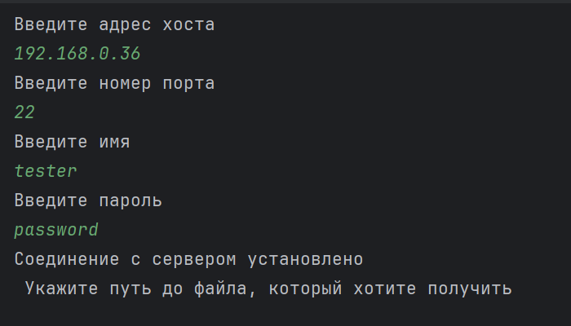

Рисунок 1 – 1 – 4 шаги выполнения программы

5 В консоли появится строка: «Укажите путь до файла, который хотите получить». Вам нужно ввести до файла, который вы хотите получить с сервера.

Например, нужно получить файл с именем «DomainAndIp2.json».

Путь до файла: «D:\Downloads\sftp files», но в консоль нужно ввести путь без диска: «Downloads\sftp files».

На рисунке 2 изображены данные файла.

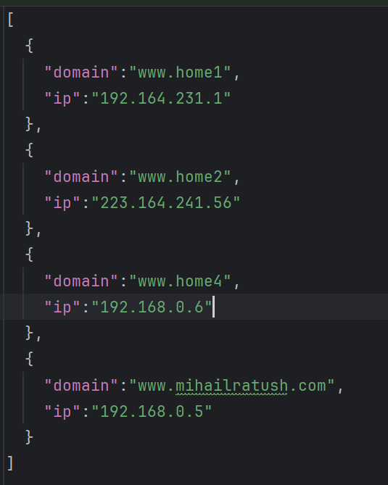

Рисунок 2 – Данные файла «DomainAndIp2.json»

6 В консоли появится строка «Укажите путь до папки с ресурсами, куда будет отправлен файл». Вам нужно указать свой путь до папки с ресурсамию

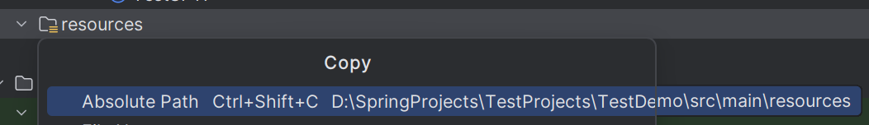

Рисунок 3 – Путь до папки с ресурсами

7 В консоли появится строка «Укажите имя файла». Вам нужно написать имя файла, которое хотите получить. На рисунке изображён 5 – 7 шаг.

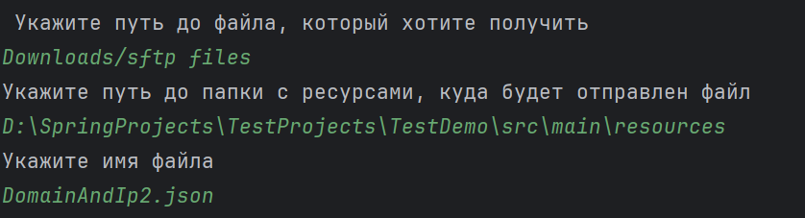

Рисунок 4 – 5 – 7 шаг

После выполнения 5 – 7 шага в консоли должен появиться список действий, которые пользователь может совершить (рисунок 5).

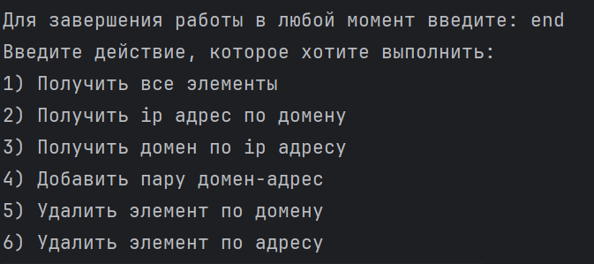

Рисунок 5 – Список действий

Для того, чтобы вызвать команду, напишите её в консоль, можно начинать не с заглавной буквы (рисунок 6). Если вы ввели команду неправильно, то должен повторно появиться список команд.

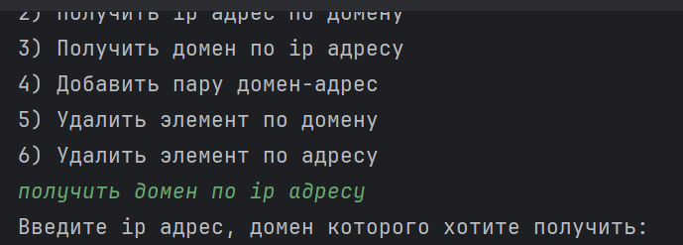

Рисунок 6 Ввод действия

Ниже описана инструкция по каждому действию:

1 Если вы ввели команду «получить все элементы», то программа выведет все пары «домен : адрес». Если в файле лежали дубликаты, то они удалятся.

На рисунке 7 показано исполнение команды.

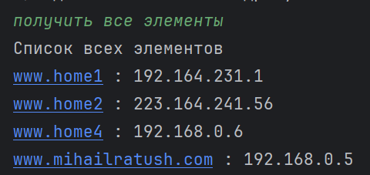

Рисунок 7 - Команда «получить все элементы»

2 Если вы ввели команду «получить ip адрес по домену», то программа запросит ввести домен, по которому нужно получить адрес. Введя в консоль домен, программа выведет соответствующий ip адрес. На рисунке 8 показано исполнение команды.

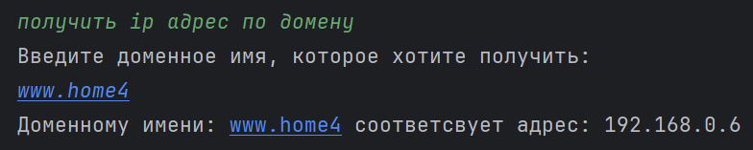

Рисунок 8 – Команда «получить ip адрес по домену»

3 Если вы ввели команду «получить домен по ip адресу», то программа запросит ввести ip адрес, по которому нужно получить домен. Введя в консоль ip адрес, программа выведет соответствующий домен. На рисунке 9 показано исполнение команды.

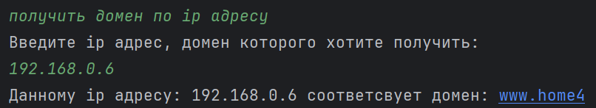

Рисунок 9 – Команда «получить домен по ip адресу»

4 Если вы ввели команду «Добавить элемент по адресу», то программа запросит домен и ip адрес, который вы хотите добавить в файл. Если вы ввели ip адрес, которого не может быть, то программа его не добавит и напишет сообщение об ошибке. Повторно введите домен и ip адрес.

Если введён корректный адрес, то должен появиться обновлённый список пар домен-адрес. На рисунке 10 показано исполнение команды.

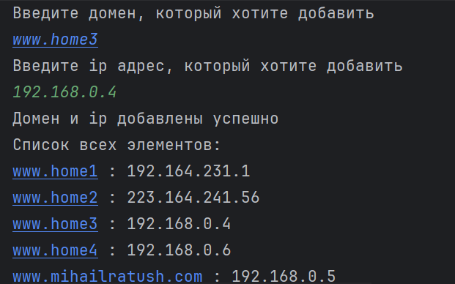

Рисунок 10 - Команда «Добавить элемент по адресу»

5 Если вы ввели команду «Удалить элемент по домену», то программа запросит домен, по которому вы хотите удалить домен и адрес. Введя домен, программа удалит пару и выведет обновлённый список.

На рисунке 11 показано исполнение команды.

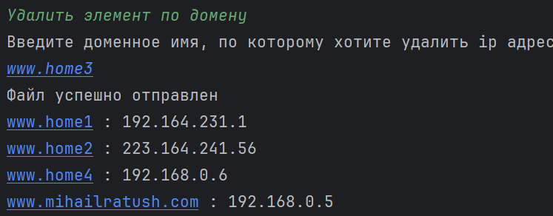

Рисунок 11 - Команда «Удалить элемент по домену»

6 Если вы ввели команду «Удалить элемент по адресу», то программа запросит адрес, по которому вы хотите удалить домен и адрес. Введя адрес, программа удалит пару и выведет обновлённый список.

Для завершения работы программы напишите «end».